JNCR-2023-0140002

|  |  |
| --- | --- |
| 济宁市自然资源和规划局 | 文件 |
| 济宁市住房和城乡建设局 |
| 济宁市城市管理局 |
| 济宁市行政审批服务局 |

济自资规发〔2023〕34号

关于印发《济宁市中心城区建筑外立面装修

规划管理办法（2023版）》的通知

任城区、兖州区、济宁高新区、太白湖新区、济宁经济技术开发区自然资源和规划主管部门、住房和城乡建设局、城市管理局（综合行政执法局）、行政审批服务局：

现将《济宁市中心城区建筑外立面装修规划管理办法（2023版）》印发给你们，请认真贯彻落实。

济宁市自然资源和规划局 济宁市住房和城乡建设局

济宁市城市管理局 济宁市行政审批服务局

2023年10月27日

济宁市中心城区建筑外立面装修规划管理办法（2023版）

第一条 为规范建筑外立面管理，提升城市品质，建设精致城市，彰显城市特色，根据《中华人民共和国城乡规划法》《中华人民共和国行政许可法》《山东省城乡规划条例》《济宁市城镇容貌和环境卫生管理条例》等有关法律规定，结合我市中心城区实际，制定本办法。

第二条 本办法所称建筑外立面装修，是指对既有建筑外立面进行修饰处理，包括改变建筑外立面原有的造型、色彩、材质以及改造门窗和建筑构件等。

第三条 在济宁市中心城区（任城区、兖州区、济宁高新区、太白湖新区、济宁经济技术开发区的城市建成区及规划扩展区域）范围内进行建筑外立面装修规划管理，适用本办法。

第四条 行政审批服务部门负责济宁市中心城区建筑外立面装修规划审批服务工作，城市管理部门负责建筑外立面装修规划监管工作，自然资源和规划、住房城乡建设等部门按照各自职责，做好建筑外立面装修相关管理工作。

第五条 有下列情形的，禁止进行建筑外立面装修：

（一）已经确定拆除的；

（二）被认定为危险房屋的；

（三）建筑存在违法建设行为的；

（四）法律、法规、规章规定禁止进行外立面装修的其他情形。

第六条 行政审批服务部门按照“分类管理、适当豁免”的原则，建筑外立面装修管理分为规划许可、审查告知、豁免审批三种类别，具体如下：

（一）对建筑外立面进行整体装修的，建设单位或者个人应向行政审批服务部门申请核发建设工程规划许可证；

（二）对建筑外立面进行局部装修的，建设单位或个人应向行政审批服务部门申报建筑外立面装修方案，方案符合规划管理要求的，由行政审批服务部门告知建设单位或个人开展外立面装修工作；

（三）对不影响景观控制且不改变原有建筑外立面造型、色彩、材质，进行建筑外墙洗刷、维修、翻新、防水施工的，建设单位或个人不需要办理建筑外立面装修手续。

第七条 建筑外立面装修中实施负面清单管理，不得有下列情形：

（一）变动建筑主体或者承重结构、使用功能，加大建筑荷载等影响建筑安全的；

（二）增加建筑使用面积、高度、面宽或用地面积的；

（三）改变建筑出入口位置和增大门窗洞口宽度的；

（四）使用霓虹灯、投影等设施影响交通安全，或对周边环境产生较大影响的；

（五）不符合片区风貌管控要求，或大面积使用暗沉色系、高反光率、中高纯度色彩等与周边环境反差极大、不协调的；

（六）擅自拆除与消防安全有关的建筑设施、建筑构配件，或者未经公安消防机构审核批准擅自改变建筑物防火间距、耐火等级、消防安全疏散条件的；

（七）损坏建筑物原有节能设施或者无障碍设施的；

（八）未经利害关系人同意，超出申请人房屋所有权部位的。

第八条 建筑外立面装修应遵循安全、适用、美观、节能环保的原则。色彩、造型、材质等应与建筑主体和周边环境相协调。

第九条 在建筑外立面装修中鼓励使用新技术、新材料、新工艺，采用安全、环保、反射系数低、坚实耐用、富有质感的外装材料和防止脱落的技术措施和施工工艺。

第十条 建筑物的顶部应保持洁净，禁止擅自设置搭建物、广告牌，鼓励采取绿化、喷涂刷新、彩色覆膜等方式美化建筑物屋顶。

第十一条 建筑外立面装修，应按照城市照明相关规划要求配套照明设施。

第十二条 符合本办法第六条第一款的，建设单位或者个人应委托具有相关资质等级的单位，编制建筑外立面装修方案，按照相关规定向行政审批服务部门申请建设工程规划许可手续。应向行政审批服务部门提交以下材料：

（一）申请表；

（二）承诺书；

（三）土地证明文件及附件（土地出让合同、划拨决定书、不动产权登记证明等）；

（四）建筑外立面装修工程设计方案（包含建筑物原规划设计、规划验收资料）。

第十三条 符合本办法第六条第二款的，建设单位或者个人应向行政审批服务部门提交以下材料：

（一）申请书；

（二）不动产权登记证书或其他房屋归属证明材料。承租人拟对建筑外立面装修的，还需提供房屋租赁合同和业主同意建筑外立面装修的书面意见；

（三）建筑外立面装修方案：包含建筑装修前外立面现状照片，装修后彩色效果图，平面、立面及剖面设计图，装修材质标注说明及相关电子文件。

第十四条 行政审批服务部门收到建筑外立面装修方案审批申请后，应按照以下程序开展审查工作：

（一）受理。行政审批服务部门收到申请及相关材料后，出具受理通知书、不予受理通知书或补齐补正告知书等。对材料不齐全或者不符合要求的，应一次性告知需要补正的全部内容。

（二）审查审批。自受理之日起在法定期限内（不含公示和征求意见的时间）完成审查审批，向建设单位或者个人核发建设工程规划许可证或出具建筑外立面装修方案审查意见告知单。

对于规划许可、审查告知类建筑外立面装修，由行政审批服务部门会同城市管理等相关部门联合现场勘验。

对城市风貌影响较大的大型重点外立面装修项目，由行政审批服务部门履行社会公示征求意见程序，并提报市政府研究确定。

（三）移交推送。行政审批服务部门将建设工程规划许可证或建筑外立面装修方案审查意见告知单等相关材料及时推送至城市管理、住房城乡建设等相关部门。

第十五条 建筑外立面装修应按照建设工程规划许可证或建筑外立面装修方案审查意见告知单的相关要求实施，不得擅自变更；确需变更的，应按照本办法的规定重新办理相关手续。

第十六条 行政审批服务部门对于历史文化街区范围内的建筑外立面装修方案应征求住房城乡建设、文化和旅游等部门意见，并与本区域建筑风格风貌相协调。

文物保护单位、历史建筑的外立面管理，应按照相关法律、法规及规定执行。

第十七条 建筑外立面装修应符合消防部门相关管理要求，建设单位或个人应做好装修施工与使用期内消防安全有关工作。

第十八条 违反本办法规定的，按照相关法律法规的要求追究法律责任。

第十九条 本规定未涉及的内容按国家、省、市相关规定执行。

第二十条 本办法自2023年12月1日起施行，有效期至2026年11月30日。

附件1

历史文化街区范围图

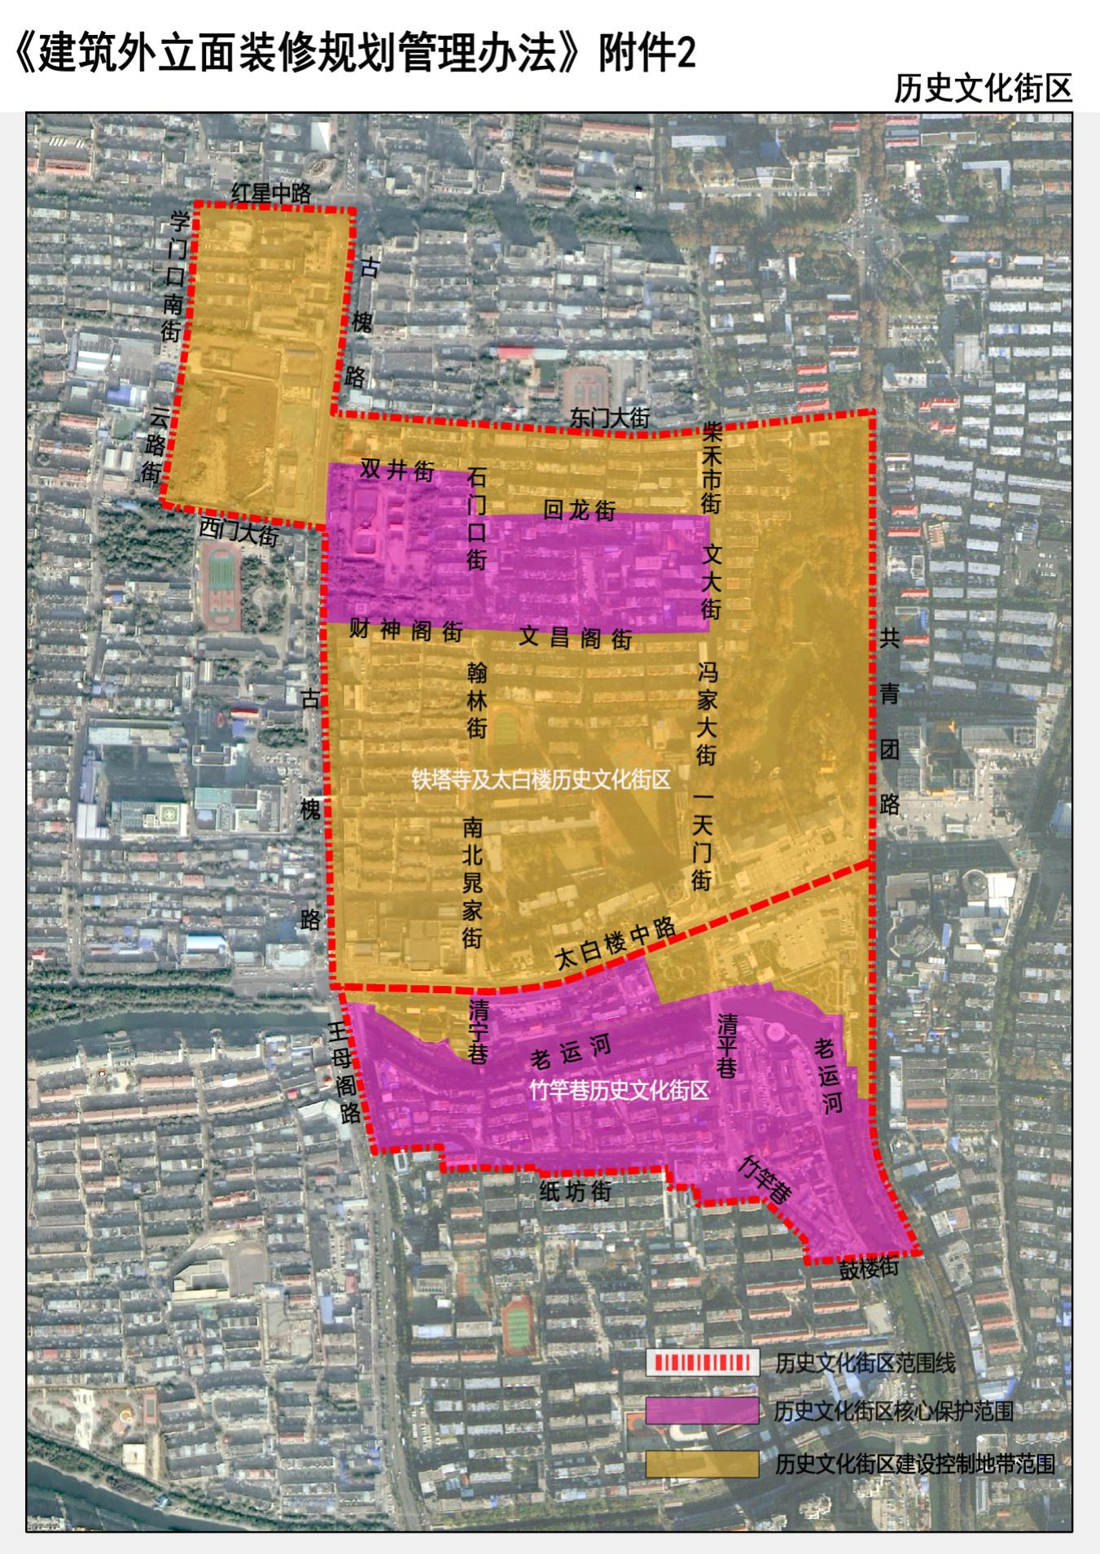

附件2

历史文化街区内道路信息表

|  |  |  |
| --- | --- | --- |
| **历史文化街区四至范围表** | | |
| 东 | 共青团路 | |
| 西 | 云路街、古槐路 | |
| 南 | 纸坊街、竹竿巷、鼓楼街 | |
| 北 | 红星中路、东门大街 | |
| **主要包含道路信息表** | | |
| **历史文化街区名称** | **道路名称** | **道路起止点** |
| 铁塔寺太白楼  历史文化街区 | 共青团路 | 东门大街-鼓楼街 |
| 古槐路 | 红星中路-太白楼中路 |
| 太白楼中路 | 古槐路-共青团路 |
| 西门大街 | 云路街-古槐路 |
| 红星中路 | 学门口南街-古槐路 |
| 东门大街 | 古槐路-共青团路 |
| 财神阁街 | 古槐路-翰林街、石门口街 |
| 柴禾市街 | 东门大街-回龙街 |
| 东西晁家街 | 古槐路-南北晁家街 |
| 东西文小街 | 南北文小街-冯家大街、一天门街 |
| 冯家大街 | 文昌阁街-东西文小街 |
| 翰林街 | 财神阁街、文昌阁街-里塘子街、霍家街 |
| 翰林坑涯街 | 翰林街-南北文小街 |
| 回龙街 | 樱花园街-柴禾市街、文大街 |
| 霍家街 | 翰林街、南北晁家街-南北文小街 |
| 里塘子街 | 古槐路-翰林街、南北晁家街 |
| 临清卫街 | 古槐路-翰林街 |
| 南北晁家街 | 霍家街、里塘子街-太白楼中路 |
| 南北文小街 | 霍家街-回龙街 |
| 曲坊街 | 石门口街-樱花园街 |
| 文大街 | 回龙街-文昌阁街 |
| **历史文化街区名称** | **道路名称** | **道路起止点** |
|  | 学门口南街 | 红星西路-院后街 |
| 一天门街 | 东西文小街-太白楼中路 |
| 樱花园街 | 东门大街-曲坊街、回龙街 |
| 院后街 | 学门口南街、云路街-古槐路 |
| 云路街 | 院后街-西门大街 |
| 石门口街 | 东门大街-财神阁街、文昌阁街 |
| 双井北街 | 东门大街-双井街 |
| 双井街 | 古槐路-石门口街 |
| 天香阁街 | 红星西路-院后街 |
| 铁塔寺街 | 古槐路-石门口街 |
| 铁塔寺小区路 | 曲坊街-文昌阁街 |
| 文昌阁街 | 石门口街、翰林街-冯家大街、文大街 |
| 竹竿巷历史文化  街区 | 王母阁路 | 太白楼中路-纸坊街 |
| 运河路 | 太白楼中路-鼓楼街 |
| 太白楼中路 | 古槐路-共青团路、运河路 |
| 鼓楼街 | 竹竿巷-运河路 |
| 打绳巷 | 大闸口南岸街-纸坊街 |
| 大闸口南岸街 | 王母阁路-清平巷 |
| 东大寺街 | 运河路-鼓楼街 |
| 聚永巷 | 纸坊街-鼓楼街 |
| 倪家胡同 | 纸坊街-鼓楼街 |
| 清宁巷 | 太白楼中路-纸坊街 |
| 清平巷 | 太白楼中路-纸坊街 |
| 永宁巷 | 大闸口南岸街-纸坊街 |
| 纸坊街 | 王母阁路-清平巷、竹竿巷 |
| 竹竿巷 | 纸坊街-鼓楼街 |

附件3

中心城区道路分类图

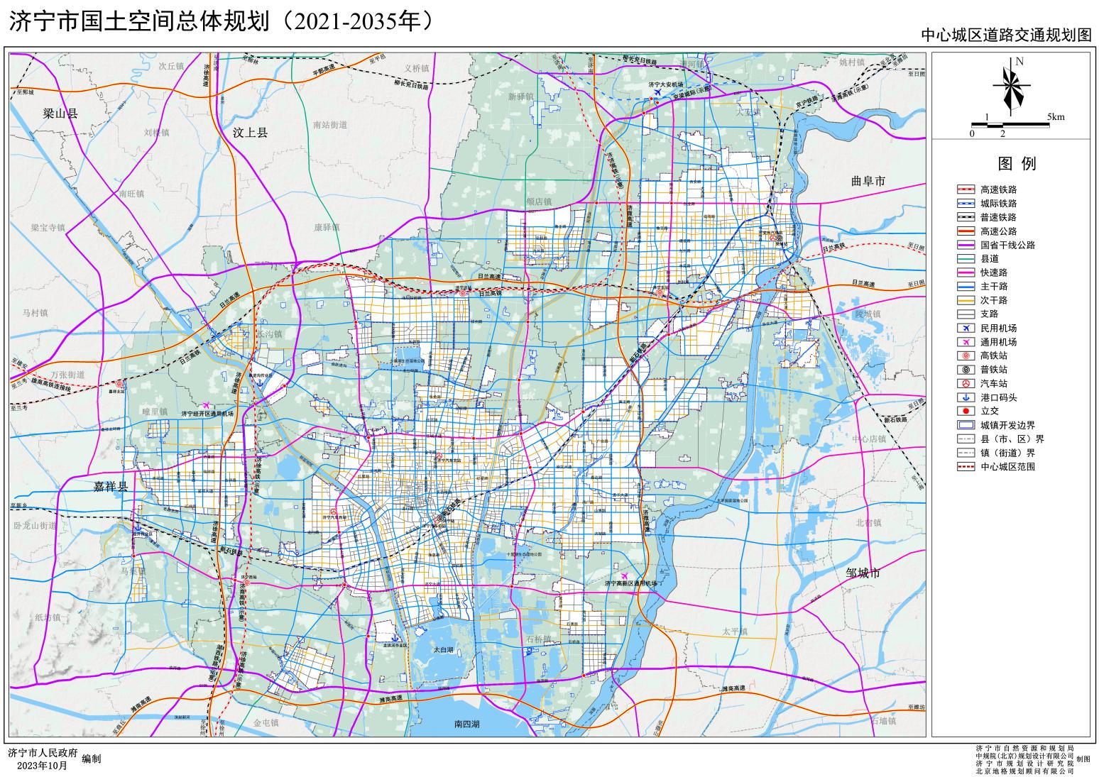

附件4

中心城区主要道路分类表

| **道路等级** | **方向** | **名称** |
| --- | --- | --- |
| 国道 | 东~西 | 国道327 |
| 南~北 | 龙港线、西二环路、国道105 |
| 快速路 | 东~西 | 曾子大道、济宁大道、济曲快速路、创业路、南环城路、任城大道 |
| 南~北 | 济水大道、机场路、荆州路、宁安大道、西外环路、西周路 |
| 主干路 | 东~西 | 北二环路、鲍太路、站前路、常利路、车站西路、呈祥大道、崇文大道、大禹西路、德义路、丰江路、丰兖路、富阳路、洸河路、海丰路、和顺路、黄王路、汇祥路、吉祥路、济梁公路、济州路、济邹路、嘉北路、嘉达路、健康路、金宇路、京杭路、景云路、麟祥路、柳行路、柳行西路、龙行路、鲁王路、孟子大道、南二环路、群英路、人民路、任和路、任旺路、任兴路、润福路、山博路、胜利路、石桥路、太白楼东路、太白楼路、太白楼中路、唐姚路、西安路、西安路东段（龙桥路-中御桥路）、西河路、祥州路、延安路、兖兰路、兖颜路、兖州建设路、英慧路、英慧西路、裕祥路、长庆路、长新路、九州路、南湖城河路、北站站前路、荆州路南延线 |
| 南~北 | 安居大道、安澜路、安顺路、车站东路、车站南路、大禹北路、大禹中路、德源路、德源南路、东二环路、丰江东路、共青团路、古槐路、洸府河西路（德宏路-九州路）、海川路、荷花路、洪山路、火炬北路、火炬路、火炬南路、济安桥北路、济安桥路、济安桥南路、济阳大道、冀州路、嘉宾路、嘉诚路、嘉丰路、嘉兴路、嘉义路、建设北路、建设路、金塔路、康明路、梁州路、菱花南路、龙桥路、龙桥南路、南护城河路、琵琶山北路、琵琶山路、任旺东路、苏南路（六盘山路-东二环路）、唐居路、同济路、王母阁路、西浦路、新济微路、新西浦路、兴园路、扬州路、运河路、中御桥路、中御桥南路、滨河路 |
| 次干路 | 东~西 | 奥体路、白云路、半截阁街、北湖西路、查官园街、常青路、辰宁东路、辰宁路、晨阳路、创新路、法桐路、范李庄路、丰祥路、丰兖支路、复兴街、高铁前路、工联路、鼓楼街、广安路、国光路、海源路、行知路、和盛路、和兴路、河兴路、西五里营路、恒茂路、恒顺路、 |
| 次干路 | 东~西 | 红枫路、红星东路、红星路、红星西路、红星中路、鸿广路、机电一路、汇祥东路、吉安路、济北路、济东路、佳丽路、接驾庄路、解放东路、解放路、锦江二路、景苑路、居信路、开源路、康太路、康意路、科技路、矿盛路、刘庄路、马驿桥街、巧凤街、全兴路、仁美路、任盛路、任通路、荣济路、瑞祥路、润祥路、三贾路、圣贤路、诗圣路、泰安路、唐惠路、唐廉路、腾飞路、同兴路、苇子河路、文化路、文艺路、吴泰闸路、梧桐路、西安路东段（中御桥路-园运路）、西关大街、西门大街、西十二路、小荷花路、新村东路、新义街、雪松路、演武厅街、益海路、银河大道、英智路、友好北路、友好南路、渔皇路、玉皇庙街、育才路、运河西路、站北路、站场一路、张拾路、至圣路、竹园路、滋阳路、滋阳山南路、子渊路、矿兴路、华安路、石佛路 |
| 南~北 | 安成路、安达大道、安和路、安惠大道、安康北路、安泰路、坝上路、滨河大道、岱庄路、东御桥路、发展路、凤鸣路、凤求路、福州路、富济路、工业路、公主路、供销路、洸府河东路、洸府河路、洸府河西路（任和路-任城大道）、洸河西路、航运路、和济北路、和济南路、弘济路、宏济路、虎标园路、华城路、环城西路、皇营路、黄金大道、会通路、嘉合北路、嘉合路、嘉合南路、嘉华路、嘉汇路、嘉美路、嘉瑞路、嘉苑路、接贾路、进士路、酒仙桥路、酒仙桥南路、凯旋路、康泰路、科苑路、空港园路、廉庄路、蓼河路、凌云北路、凌云南路、隆昌路、隆盛路、梅里山路、美甘路、南张大街、平安路、青莲路、青州路、荣昌路、山河路、神道路、圣花路、盛阳路、嵩山路、嵩山南路、宋庄路、颂园路、苏东路、隆庆路、苏南路（苏南中路-荆州路）、苏南中路、太阳路、泰山路、谭岗路、唐福路、天山路、西岗路、西护城河路、溪水路、祥济路、新华路、兴昌路、兴济路、兴江路、兴科路、兴业路、徐州路、玄帝庙街、颜圣路、颜滋路、阳新路、杨家河南路、杨柳北街、杨柳街、英华东路、迎春路、雍州路、友好西路、友谊路（龙桥路-西护城河路）、豫州路、园运路、运河东堤路、运河西岸路、张庄路、长虹路、长兴路、正洪路、志学路、中心路、中源路、嵫山路、紫藤路、西御桥路、军民路、紫薇路、太阳北路、福州路 |

**注：具体道路名称、等级划分以《济宁市国土空间总体规划》（2021-2035年）批复成果为准。**

公开方式：主动公开

　济宁市自然资源和规划局办公室　　 　　　2023年10月27日印发